Использование технологии IP для построения транспортного уровня
Протокол IP является протоколом сетевого уровня, не ориентированным на соединения и предоставляющим данные для протоколов транспортного уровня TCP (ориентированный на соединения) и UDP (не ориентированный на соединения).
Протокол IP доставляет блоки данных (дейтаграммы) от одного IP-адреса к другому. IP-адрес является уникальным 32-битным идентификатором сетевого интерфейса компьютера. В функции протокола IP входит определение маршрута для каждой дейтаграммы, при необходимости сборка и разборка дейтаграммы на фрагменты, а также отправка источнику дейтаграммы сообщения об ошибке в случае невозможности доставки. Средства контроля корректности данных, подтверждения их доставки, обеспечения правильного порядка следования дейтаграмм, а также функции предварительного установления соединения между компьютерами в IP-протоколе не предусмотрены.
При транспортировке IP-пакетов их порядок может нарушаться. Для обеспечения требуемого качества обслуживания трафика реального времени необходимо сохранение порядка следования пакетов, а также минимизация задержки пакетов и колебаний длительности задержек. Для обеспечения приемлемого голосового потока время задержки должно составлять менее 300-600 мс.
Для реализации механизмов QoS в заголовке IP-пакета предусмотрено поле типа сервиса размером 8 бит (Type of Service - ToS), которое задает характер обработки пакета в процессе его транспортировки.
IP-протокол не подразумевает использования каких-либо определенных протоколов уровня доступа к среде передачи и физическим средам передачи данных. Требования к канальному уровню ограничиваются наличием интерфейса с модулем IP и обеспечением преобразования IP-адреса узла сети, на который передается дейтаграмма, в МАС-адрес. В качестве уровня доступа к среде передачи могут выступать целые протокольные стеки, например, ATM, IPX, X.25 и т.п.
Сеть IP рассматривается как объединение автономных независимых локальных и глобальных сетей, в каждой из которых может использоваться теоретически любая технология канального уровня. Как и в любой сети, в сети IP можно выделить магистральную сеть и сеть доступа. «Границей» магистральной сети являются точки подключения локальных сетей к глобальным. Среди используемых в настоящее время технологий локальных сетей следует выделить следующие:
- Ethernet;
- Fast Ethernet;
- Gigabit Ethernet;
- Token Ring;
- 100VG-ANYLAN;
- FDDI/CDDI.
Граничные маршрутизаторы должны поддерживать любое подмножество из перечисленных выше интерфейсов. В табл. 2.2 приведены характеристики используемых интерфейсов канального уровня локальных сетей.

Таблица 2.2
Технология | Специфика-ция | Среда передачи | Скорость передачи
Ethernet 10BaseT | IEEE 802.3 | Неэкранированная витая пара 3 кат | 10 Мбит/с
Fast Ethernet 100BaseTX 100BaseFX | IEEE 802 3 | Две экранированных витых пары  Два оптоволоконных кабеля | 100 Мбит/с
Gigabit Ethernet | IEEE S02.3z | Экранированная или неэкранированная витая пара или оптоволоконный кабель | 1 Гбит/с
Token Ring | IEEE 802 5 | Экранированная или неэкранированная витая пара | 4/16 Мбит/с
100VG-ANYLAN | IEEE 802.12 | Четыре неэкранированные витые пары или оптоволоконный кабель | 100 Мбит/с
FDDI/CDDI | ISO 9314 | Оптоволокно/Экранированная или неэкранированная витая пара | 100 Мбит/с

Для соединения сетей используется один из протоколов маршрутизации OSPF или ВОР.
Архитектура IP-сети приведена на рис. 2.6.
В настоящее время существуют два основных способа создания магистральных IP-сетей: с помощью IP-маршрутизаторов, соединенных каналами «точка-точка», либо на базе транспортной сети ATM, поверх которой работают IP-маршрутизаторы, В первом варианте в качестве транспорта для передачи IP-пакетов может использоваться один из протоколов канального уровня (SLIP или РРР), во втором - ячейки ATM AAL5. В последнем случае необходимо использование дополнительных управляющих функций для контроля совместной работы IP и ATM.
Структура доступа к IP-сети приведена на рис. 2.7. Сервер доступа используется для идентификации, аутентификации и учета трафика пользователей, а также для назначения временных IP-адресов и маршрутизации.
IP-протокол изначально не предназначался для передачи голоса, однако его широкая распространенность, возможность наложения практически на любую транспортную сеть, а также высокая степень совместимости решений различных поставщиков привели к тому, что IP-сети стали использоваться как универсальная среда для передачи всех видов трафика. Основным недостатком сетей на основе протокола IP является отсутствие механизмов, которые бы обеспечивали передачу трафика реального времени. Обеспечение качества передачи чувствительного к задержке трафика достигается путем реализации соответствующих механизмов на канальном или транспортном уровне. Реализация услуг мультисервисной сети на базе IP-технологии требует внедрения дополнительной поддержки качества обслуживания, повышения надежности и рационализации использования ресурсов.

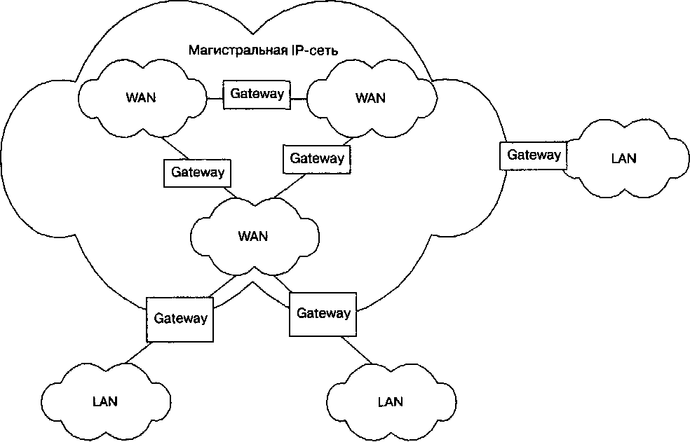
Рис. 2.6. Архитектура сети IP

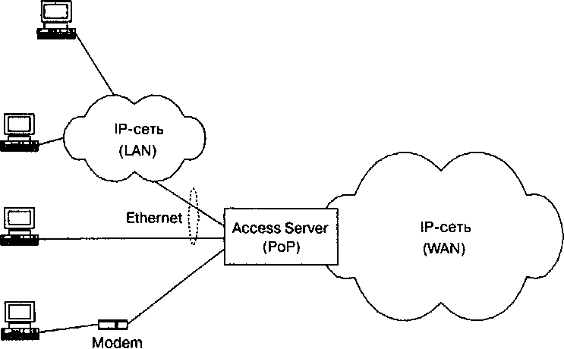
Рис. 2.7. Структура доступа к IP-сети
Управление качеством обслуживания на уровне IP-протокола реализуется преимущественно в корпоративных сетях, где администратор может контролировать все устройства сети. К методам управления относятся:
- выделение отдельных каналов для передачи голоса;
- настройка маршрутизатора на первоочередное обслуживание пакетов с определенным номером порта UDP;
- ограничение максимально допустимого размера пакета.

